Gegužės -birželio mėnesiais žalgiriečiai aktyviai dalyvavo nacionalinėje profesinio veiklinimo
iniciatyvoje „Šok į tėvų klumpes 2023“: mokiniai lankė įvairias darbovietes, kuriose dirba jų pačių
ar klasės draugų tėveliai/globėjai.
Gegužės 26 dieną IIH1 klasės mokiniai fizikos ir ugdymo karjerai pamokos metu lankėsi
TRAC didžiųjų atliekų aikštelėje, kur sužinojo apie naudingų daiktų erdvę –„PADĖK“. Šios erdvės
misija: „Jums nereikalingi, bet dar tinkantys naudojimui daiktai kažkam gali būti labai naudingi ir
tarnauti pagal paskirtį dar ilgai“. Susitikimo metu mokiniai sužinojo, kad čia dirba žmonės, baigę
aplinkosaugą, ekologiją, kad ir jiems yra galimybių įmonėje įsidarbinti vasaros metu, taip pat
galima kreiptis dėl savanoriavimo. Lankydamiesi šioje įmonėje mokiniai sudalyvavo iniciatyvoje
„Šok į Tėvų klumpes“.
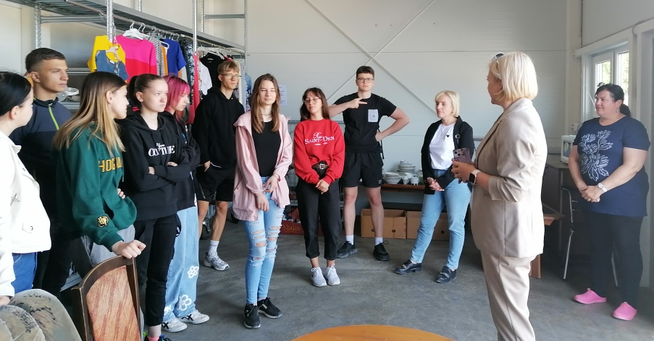
Birželio 5d. IH1 klasės mokiniai lankėsi draugės Beatričės mamos darbovietėje Tauragės šeimos
gerovės centre, neįgaliųjų skyriuje. Čia mokiniai ne tik susipažino su socialinio darbuotojo
kasdienybe, bet taip pat daug sužinojo apie savanorystės galimybes. Dėkojame Beatričės mamai, socialinei darbuotojai Rasai Maskaliūnienei.

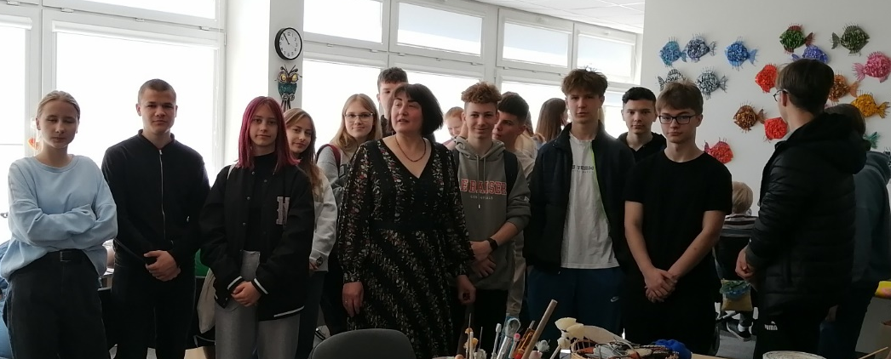

IH3 klasės mokiniai lankėsi klasioko Vytauto mamos darbovietėje Tauragės užimtumo tarnyboje.
Čia mokiniai ne tik susipažino su užimtumo tarnybos darbuotojo
kasdienybe, bet taip pat daug sužinojo apie įsidarbinimo galimybes, teikiamas užimtumo tarnybos
paslaugas. Sudalyvavome smagioje viktorinoje: „Pažink profesiją“. Dėkojame Vytauto mamai,
Birutei Tutlienei už pakvietimą, viktoriną ir prizus.

